附件1

酒店交通指南

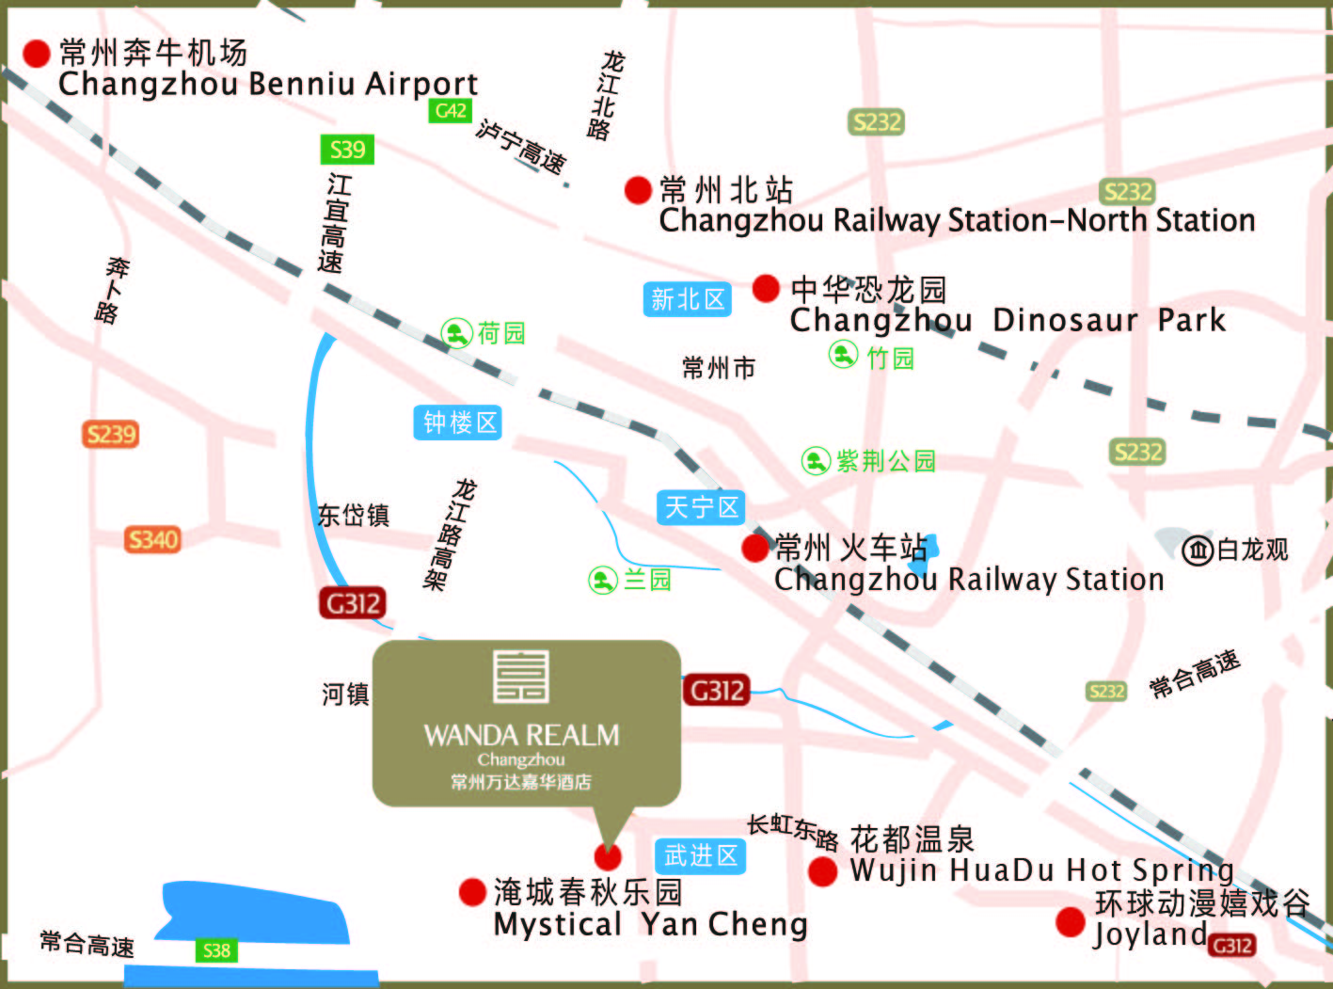

会议地点：

常州万达嘉华酒店聚湖厅

**酒店地址：**常州市武进区湖塘镇武进万达广场1幢

**酒店前台:**0519-86308888

交通指引：

1.常州火车北站

距离：16.4公里

2.常州火车站（含常州汽车站）

距离：9.4公里

3.常州奔牛机场

距离：39.9公里